**第一次实验： Unity 3D入门**

学号：22920212204392 姓名：黄勖

1. **实验目的**

* 了解Unity 3D的下载和安装过程
* 熟悉Unity 3D的界面
* 熟悉Unity 3D的操作方式

1. **实验条件**

* 系统环境：Windows 10 21H2
* 软件环境：Unity 3D 2021.3.14f1c1

1. **实验内容**

* **Unity3D下载和安装**
* **Unity3D界面熟悉**
* **Unity3D的基本控制工具**
* **入门程序**

1. **实验步骤：**

一、Unity 3D下载与安装

* 下载和安装UnityHub：https:/unity.com/download/

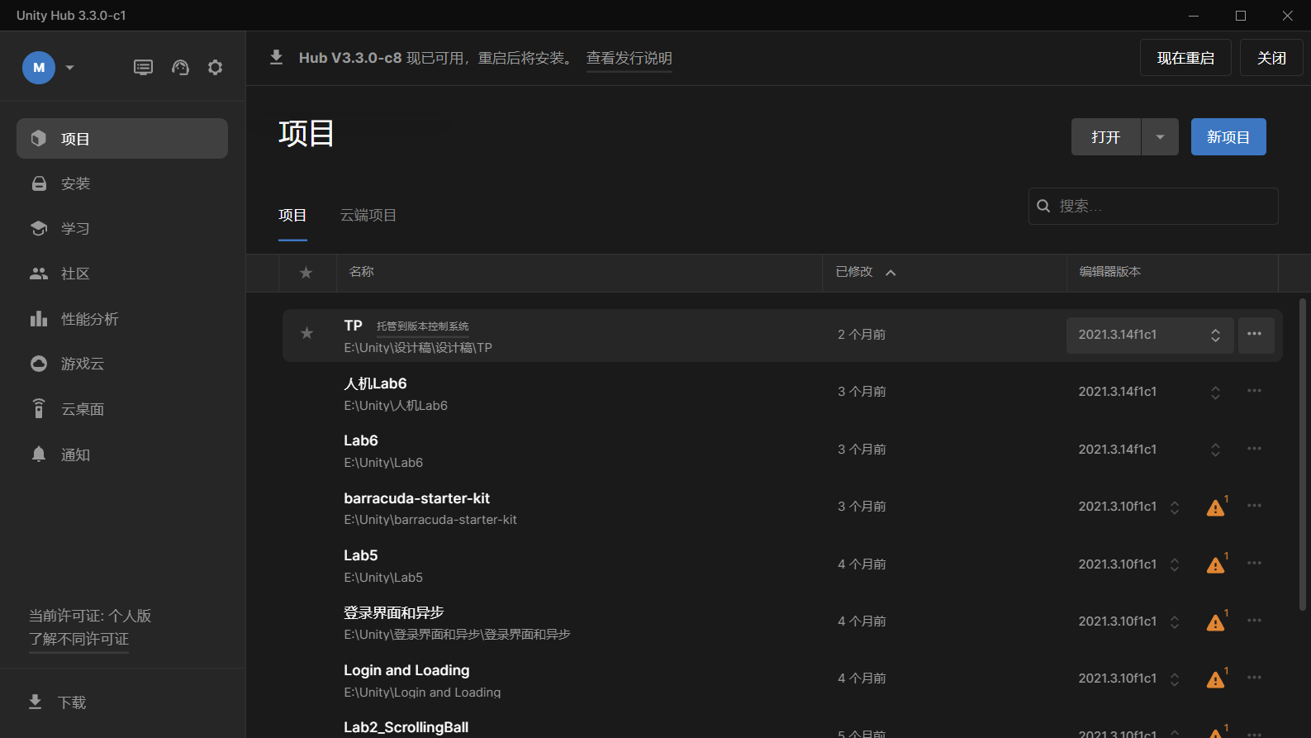

* 在UnityHub内，选择合适的Unity版本安装：

Installs -> Install Editor

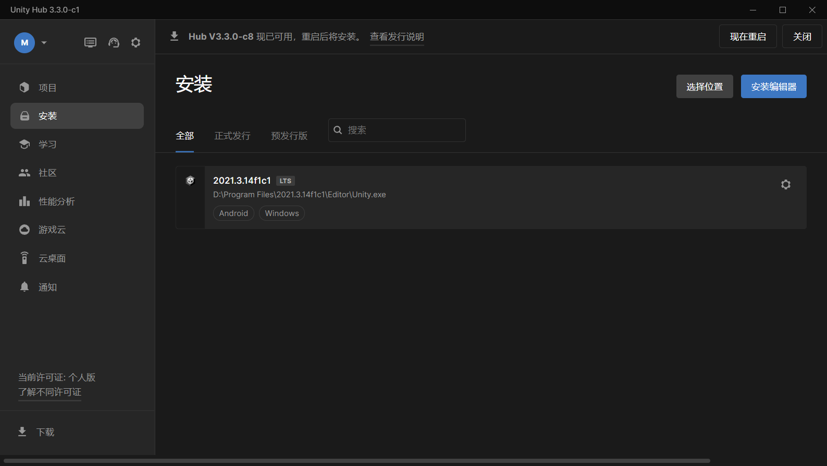

* 创建新的项目，进入实验下一个任务：

Projects -> New Project -> 3D Core

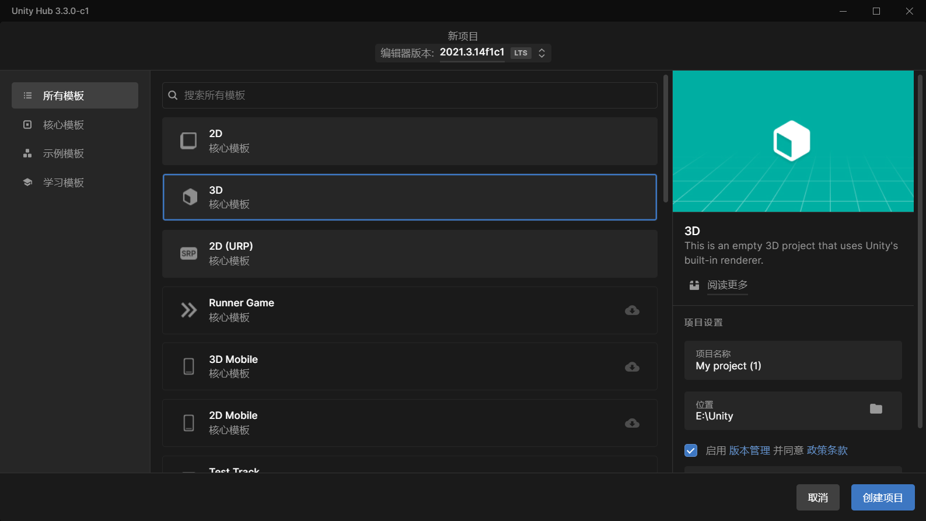

* Unity 3D 界面熟悉
  + Scene视图
    - Unit编辑器的最中间
    - 创建对象
    - 操纵对象
    - 改变视角

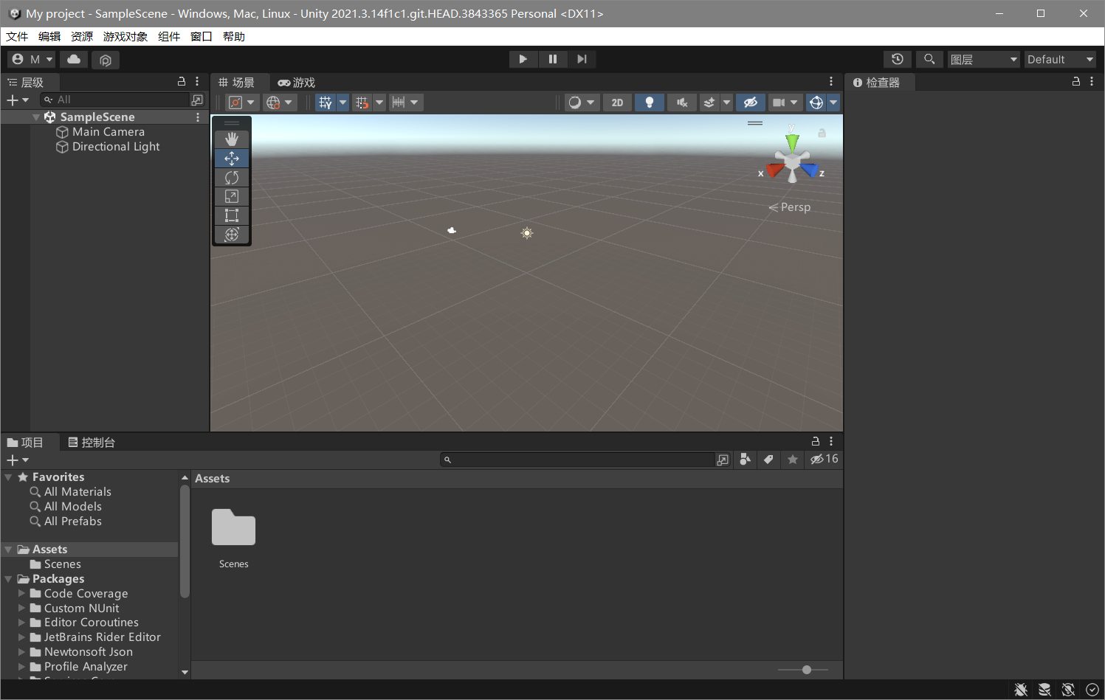

* + Game视图：单击播放按钮进入
    - 测试游戏
    - 展示中游戏效果

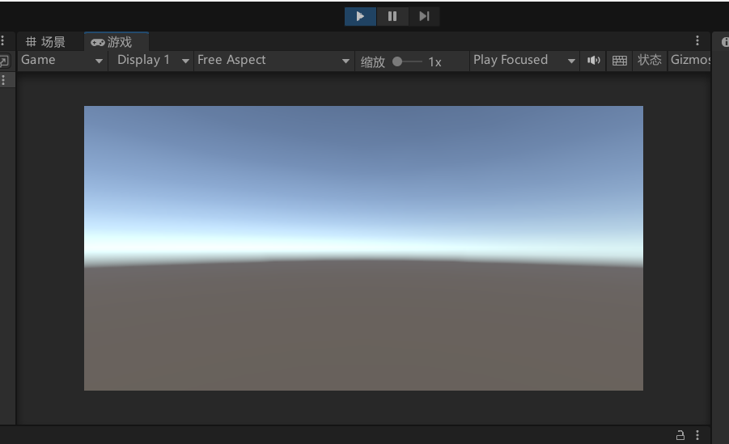

* + Hierarchy窗口
    - 存放游戏场景中具体的游戏对象（GameObject）
    - 在Scene中添加的对象都会在Hierachy窗口中展示

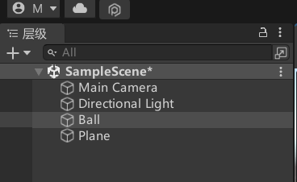

* + Project窗口
    - 存放游戏中用到的所有资源文件（Assets）
    - 类似“文件夹”
    - 与Hierarchy的区别： Hierarchy只展示当前Scene内的对象，而Project展示整个项目可用的资源

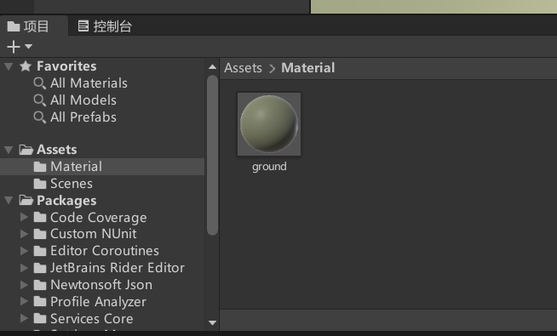

* + Inspector窗口
    - 查看和修改GameObject的细节
    - 在Hierarchy或Scene中选中的对象，其细节信息会显示在Inspector窗口

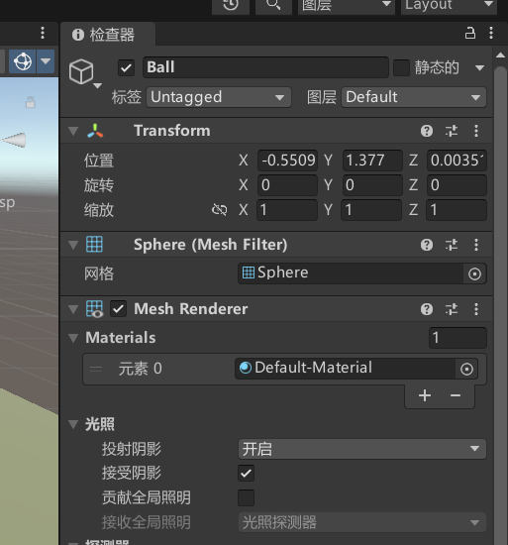

* 入门程序
  + 构建3D世界中的基本模型：Hierarchy视图
    - 创建游戏对象：Plane, Sphere

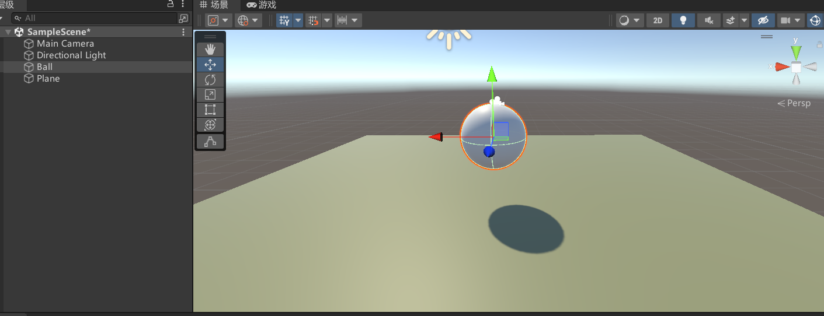

* + 使用脚本控制模型的移动：Project视图
    - Create->C# Script

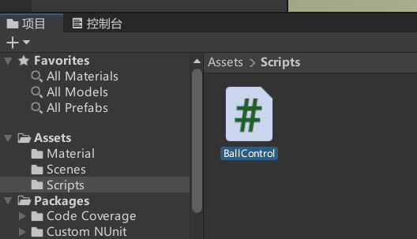

* + - 绑定脚本

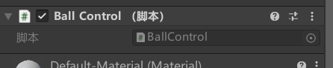

* + - 添加碰撞检测
    - 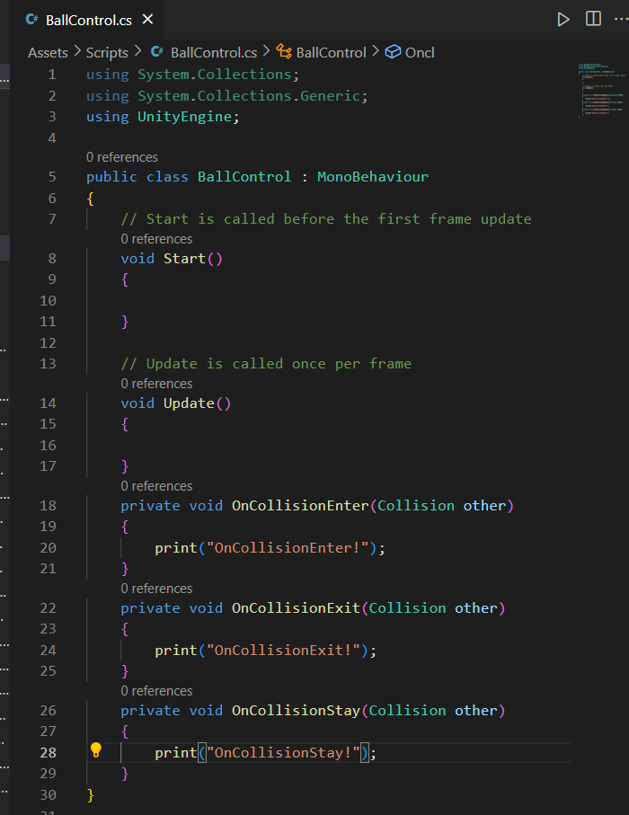
    - 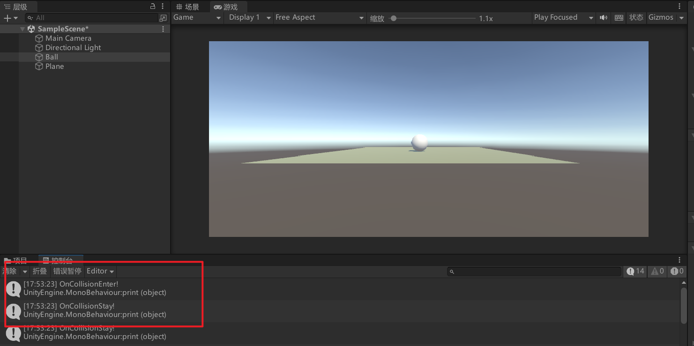
* 延伸任务
  + 尝试控制缩放

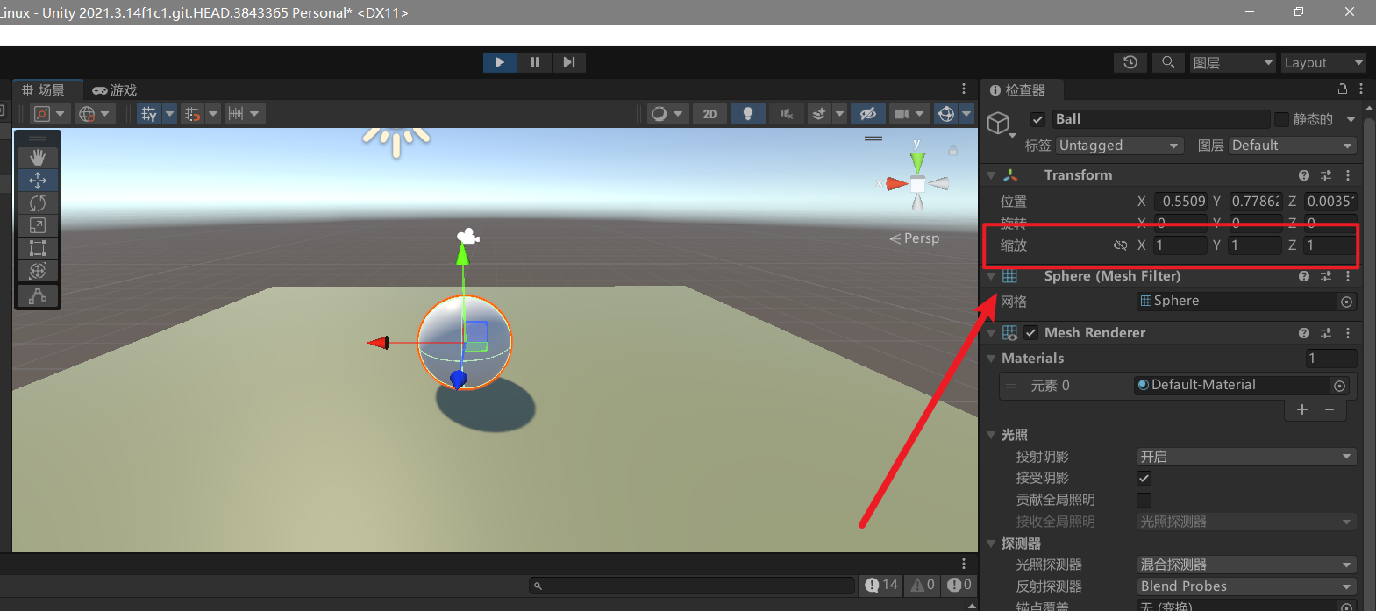

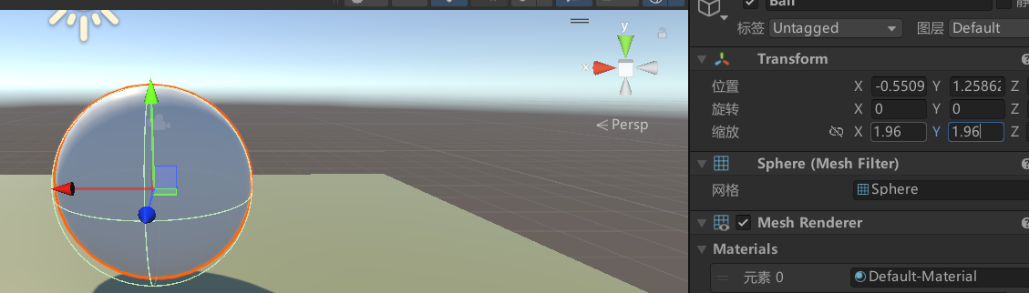

接着试着实现用代码脚本实现缩放：

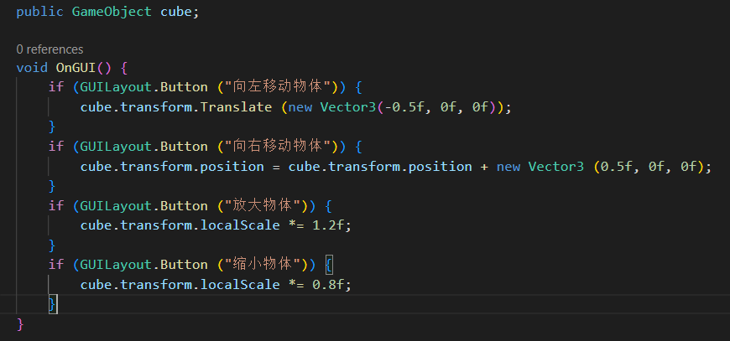

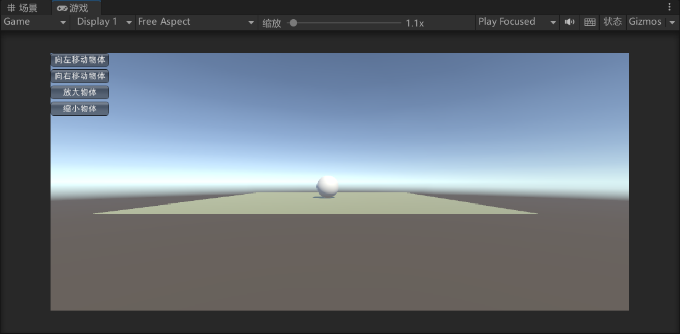

点击放大后，球体增大：

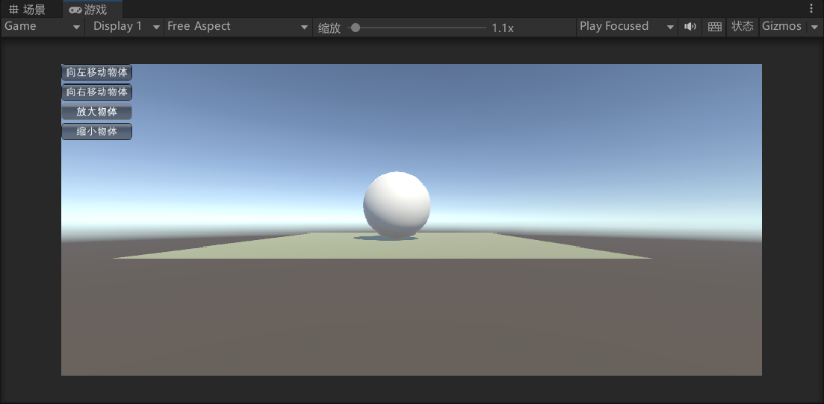

1. **实验心得总结**

Unity 3D 是一款流行的游戏引擎，被广泛应用于游戏开发、虚拟现实、增强现实等领域。在本次实验中，我们了解了 Unity 3D 的下载和安装过程，熟悉了 Unity 3D 的界面和操作方式。以下是本次实验的总结：

一、Unity 3D 的下载和安装过程

Unity 3D 的官方网站是 https://unity.com/ ，我们可以在该网站上下载 Unity 3D 的安装程序。下载完成后，我们双击运行该程序，按照提示进行安装即可。在安装过程中，我们可以选择需要安装的组件，例如支持 安卓、iOS 等平台的组件，以及需要安装的模块，例如支持 2D 游戏开发的模块、虚拟现实开发的模块等。

二、Unity 3D 的界面

Unity 3D 的界面由多个面板组成，例如场景面板、层次面板、资源面板、检视面板等。其中，场景面板用于显示场景中的物体，可以通过鼠标在场景面板中拖动物体来移动它们的位置。层次面板用于显示场景中所有物体的层次结构，可以通过在该面板中拖动物体来修改它们的层次关系。资源面板用于显示场景中使用的资源，例如纹理、材质等。检视面板用于显示当前选中物体的属性，例如位置、旋转、缩放等。此外，Unity 3D 还包括菜单栏、工具栏、状态栏等组件，以便我们进行各种操作。

三、Unity 3D 的操作方式

在 Unity 3D 中，我们可以使用鼠标、键盘等输入设备来进行各种操作。以下是常用的操作方式：

* 移动物体：在场景面板中选中物体，然后按住鼠标左键拖动即可移动物体。
* 旋转物体：在场景面板中选中物体，然后按住鼠标右键拖动即可旋转物体。
* 缩放物体：在场景面板中选中物体，然后按住鼠标中键拖动即可缩放物体。
* 创建物体：在菜单栏中选择 GameObject > Create Empty 即可创建一个空物体。也可以在场景面板中右键点击空白处，选择 Create Empty 创建一个空物体。
* 添加组件：在检视面板中选中物体，然后点击 Add Component 按钮，选择需要添加的组件即可。
* 运行游戏：在菜单栏中选择 File > Build Settings，然后点击 Build 按钮生成游戏可执行文档。生成完成后，我们可以在 Unity 编辑器中点击 Play 按钮运行游戏，也可以双击生成的可执行文档在外部运行游戏。
* 导入资源：在资源面板中右键点击空白处，选择 Import New Asset，然后选择需要导入的资源即可。
* 编写脚本：在 Unity 3D 中，我们可以使用 C# 或者 JavaScript 编写脚本，用来控制游戏中的物体和行为。在 Unity 编辑器中，我们可以使用 Visual Studio 或者 MonoDevelop 等集成开发环境来编写和编辑脚本。
* 添加音频和视频：在 Unity 3D 中，我们可以通过导入音频和视频资源来添加音频和视频效果。我们可以在资源面板中导入音频和视频文档，然后在场景面板中将它们添加到物体上，最后通过编写脚本来控制它们的播放。

总之，Unity 3D 是一款功能强大的游戏引擎，可以用来制作各种类型的游戏和应用程序。在本次实验中，我们了解了 Unity 3D 的下载和安装过程，熟悉了 Unity 3D 的界面和操作方式，为我们以后的游戏开发和学习奠定了基础。